**反射**

## 获取class对象

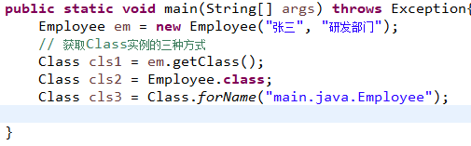

## 反射创建实例

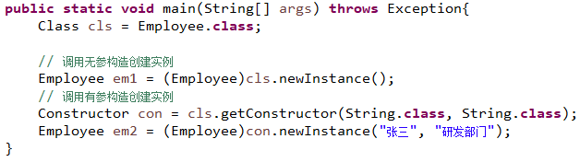

## 反射获取属性

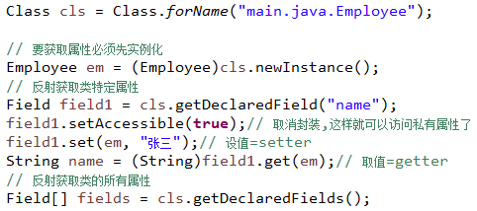

## 反射获取方法

